13 лекция

Қазақстанның ландшафтық картасы

Қазақстанның ландшафтық картасы^{[1]} - Қазақстан жерінің табиғи ландшафтарының орналасуы мен құрылымын (топырағы, өсімдіктері) көрсетеді.
Құрылым (лат. structura — түзіліс, орналасу, тәртіп) — объектінің тұтастығын, тепе-теңдігі мен негізгі қасиеттерінің сақталуын қамтамасыз ететін байланыстар мен қатынастар жиынтығы. Құрылым жүйе және элемент ұғымдарымен тығыз байланысты. Оны жүйенің (объектінің) элементтері арасындағы мәнді және қажетті байланыстар мен қатынастардың біртұтас жиынтығы деп қарастыруға болады. Құрылым мен элементтер құрамы жүйенің өзіндік сапасын айқындайды. Жүйенің түрленуі кезінде салыстырмалы түрде сақталатын, өзгермейтін, тұтас сапалық ерекшелігін білдіретін арқауы іспеттес. Құрылым мен элементтер құрамы арасында бір мәнді сәйкестік жоқ.^{[1]}
Элементтер құрамы бірдей болғанымен, Құрылымның түрленуі жүйенің сапалық өзгеруіне әкелуі мүмкін. Мысалы, химиядағы изомерия (заттардың химиялық құрамы бірдей болғанымен, өзінің Құрылымына орай сапаларының әр түрлі болуы) құбылысы. Табиғат жүйелерінде материяның әрбір құрылымдық деңгейіне объектілердің белгілі бір Құрылымы сәйкес келеді. Жүйенің сандық өзгерістері мөлшердің шегінен шығып, оның сапалық өзгерістерін тудырғанда, соңғысы әрдайым жүйе Құрылымының өзгерісіне айналады. Құрылымдағы элементтердің байланысы бүтін мен бөліктің өзара қарым-қатынасының диалектикасына тәуелді.
Құрылымдық қатынастар мен байланыстардың объектілер сапасын анықтаудағы маңызы 19 ғасырда ғылымның әр түрлі салаларында байқалып, оны зерделеуге ерекше көңіл бөлінді. 20 ғасырдағы ғылыми танымда құрылымдық зерттеудің арнайы әдістері қалыптасып, олар тілді, әдебиет пен өнер шығармаларын, жалпы мәдениетті, этникикалық қауымдастықтарды, т.б. объектілерді зерттеуде кеңінен қолданылып, философиялық-методологиялық тұрғыдан сұрыптаудан өтті. Нәтижесінде ғылым мен философияда құрылымдық талдау, құрылымдық-функционалдық қызметін талдау, жүйелі құрылымдық талдау әдістері, структурализм сияқты филосиялық-мәдениеттану ағымдары пайда болды.^{[2][3]}

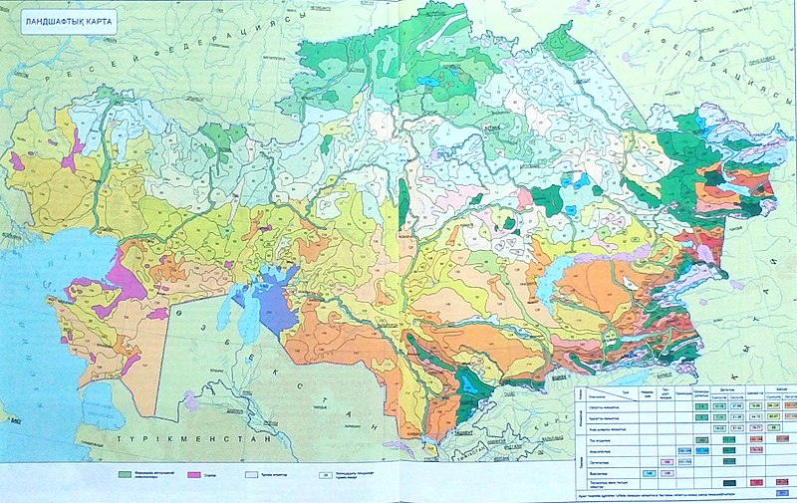

Ландшафт түрлері мен картадағы шартты белгілер
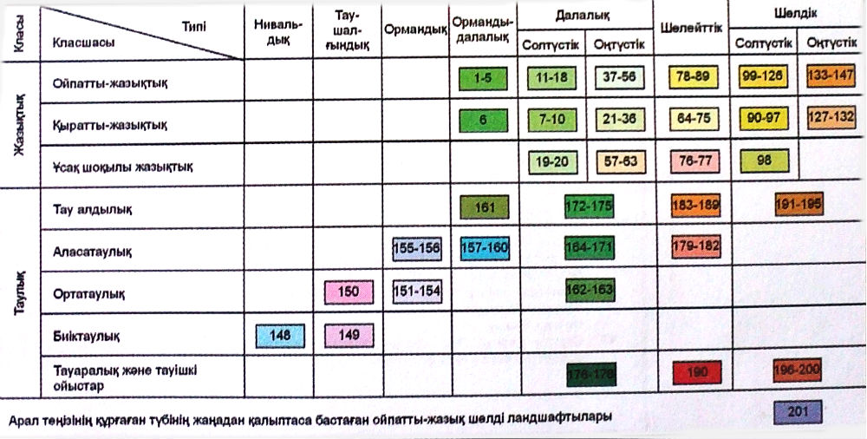

Ойпат, ойпатты жазық — ой, ойпаң жазық, мұхит деңгейінен есептегенде 200 м биіктікке дейін орналасқан, құрлықтағы айтарлықтай кеңістік алып жатқан жазық үлескісі (телімі).^{[1]} Ойпаттың беткі жазықтығы теңіз деңгейінен төмен орналасқан түрлері де ұшырасады (Мысалы, Каспий маңы ойпаты).^{[2]}
Ойпаттың жер беті жазық, төбешікті келеді. Қыраттарға қарама-қарсы бедер түрі. Негізінен, горизонталь жайласқан борпылдақ тау жыныстарының қабаттарынан тұрады. Ойпат^{[3]} тектоникалық жолмен пайда болған теңіз және құрлық шөгінділерінен түзілген. Жер шарындағы едәуір ірілері: Амазонка, Атлант маңы, Үнді-Ганг, Тұран ойпаттары, Батыс Сібір ойпаты, т.б. Тауаралық ойпатқа Алтай тауындағы Шу ойпаты және Абай даласы, Кура-Аракс ойпаты; теңіз деңгейінен төмен жатқан ойпатқа Каспий маңы ойпаты (–28 м) жатады. Адамдардың теңіз жағалауын құрғатудан пайда болған Нидерланд ойпаты бар.^{[4][5]}

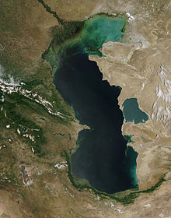

Қырат — жер бетінің төңірегімен салыстырғандағы көтеріңкі бөлігі. Қыраттың абсолюттік биіктігі 200 м, немесе одан да жоғары болады. Қазақстанда Көкшетау, Мұзбел, т.б. көптеген ірі қыраттар бар. Қазақ даласындағы қыратты кейде қырқа деп те атайды.^{[1]}

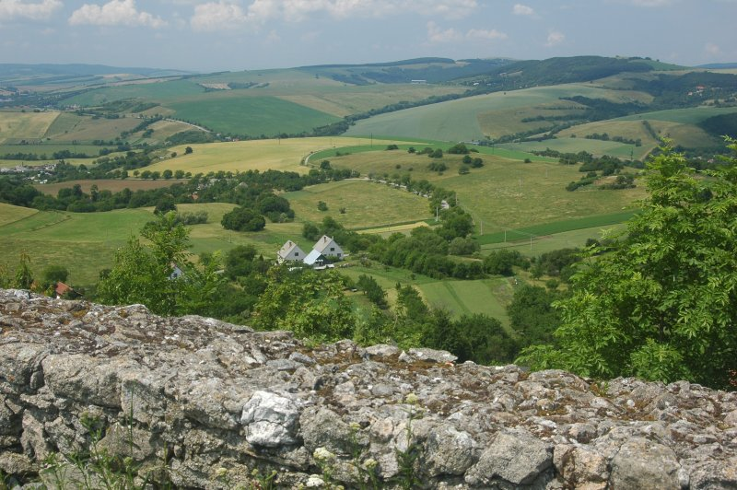
ШОҚЫ – аласа таулы өлке бедерінің пішіндері. Жазық жерлердегі дөң, оқшауланған биік төбелер де кейде шоқы аталады. Байкал сырты мен Қиыр Шығыста төбесі жұмыр таулар, Қырымдағы, Кавказдағы, Камчатка және Курил аралдарындағы биік жанартаулар конусы шоқылар қатарына жатады. Мысалы, Ключи шоқысы, Авача шоқысы. Қазақстанда – конус пішінді, қатты тау жыныстарынан тұратын төбенің аты. Әсіресе Сарыарқада (Қазақтың ұсақ шоқылығы) кеңінен таралған (Ақшоқы, Қарашоқы, Қушоқы т.б.).

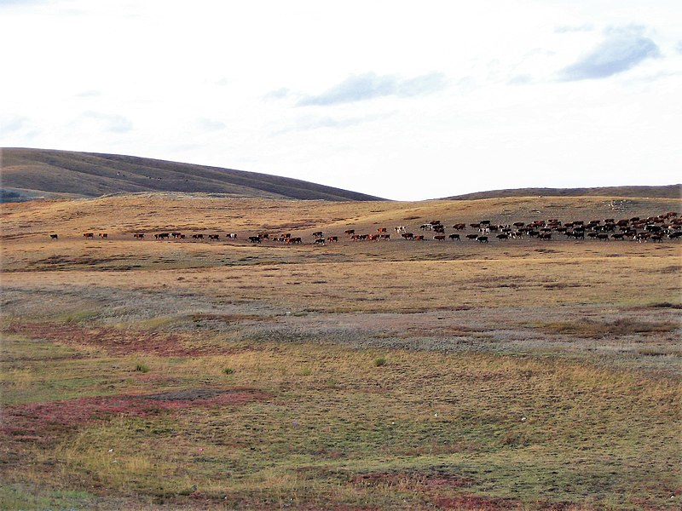

Орманды дала белдемдері – табиғи күйінде орман мен дала алқаптары кезектесіп орналасатын географиялық белдемдер; қоңыржай және субтропиктік белдеулерге тән; табиғат ландшафтыларында далалармен алмасып отыратын ормандары басым құрлықтың табиғи зоналары.
Қоңыржай белдеуде орманды-дала зоналары, негізінен, Солтүстік жарты шардағы Еуразия мен Солтүстік Американың материктік ішкі аудандарында дамыған. Қазақстанның солтүстік жағын қамтиды. Климаты қоңыржай континенттік, қысы суық, өсімдіктердің өніп-өсуі қыста тоқтайды. Табиғи өсімдігі бойынша орманды даланы жалпақ жапырақты және қылқанды-ұсақ жапырақты ормандар мен прерийлерге бөледі. Субтропиктік белдеулерде орманды-дала зоналары Солтүстік және Оңтүстік Америкада, Африканың оңтүстік-шығысында, Шығыс Азияда және Аустралияда таралған. Климаты субтропиктік, қысы жылы, жазы ыстық. Субтропиктік саванналар мен прерийлерде шөптері биік, әр түрлі бұталар мен ағаштар сирек өседі.^{[1]}

Субтропиктік белдеу[өңдеу | қайнарын өңдеу]

Субтропиктік белдеудің орманды дала белдемдері негізінен Солтүстік Америка (Ұлы жазықтың батысында) және Оңтүстік Америка (Бразилия таулы қыратының оңтүстігінде) құрлықтарында таралған. Климаты субтропиктік, муссондық. Қысы жылы. Ең салқын айдың орташа температурасы 4 – 12⁰С, ең жылы айда 20 – 24⁰С. Жылдық орташа жауын-шашын мөлш. 600 – 1200 мм. Шығымдылығы өте жоғары қызғылт-қара топырақ сипатты. Өсімдігі негізінен астық тұқымдас және емен мен карри басым ксерофильдік сирек ормандар мен бұталар өседі. Оңтүстік Американың орманды дала белдемдерінің ішкі аудандарын саванна мен пампа алып жатады. Орман өсімдігі шеткі аудандарында таралған (мимоза, акация, т.б.). Африка мен Австралияның Орманды дала белдемдерінің ағаш өсімдігі негізінен өзен аңғарларында өседі. Жануарлар әлемін дала мен саваннаға тән түрлер құрайды. Қоңыржай белдеудің орманды дала белдемдерінің бір шеті Қазақстан жеріне кіреді. Белдем ''54⁰ солтүстік ендіктен солтүстікке қарай таралған. Аумағы 66 мың км², ені 100 – 250 км. Орманды дала белдемдері Қазақстан аумағындағы агроклиматтық тұрғыдан ең ылғалды және шағын табиғи белдем. Жер бедері өн бойында тегіс жазық (Есіл аккумуляц. жазығы). Жылдық орташа жауын-шашын мөлшері 350 – 400 мм. Жазы қоңыржай, шілденің орташа температурасы 18 – 19⁰С. Қысы қатаң, аязды. Қаңтардың орташа температурасы –18 – 19⁰С. Ең төменгі температура –53⁰С. Қара топырақтың кәдімгі, сілтісіз және шалғын қара топырақ тәрізді түрлері таралған. Өте аз мөлшерде орманның сұр топырағы кездеседі.
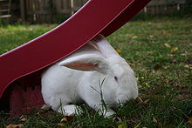
ақ қоян.

Орманды дала белдемдеріндегі өсімдіктері мен жан- жануарлары[өңдеу | қайнарын өңдеу]
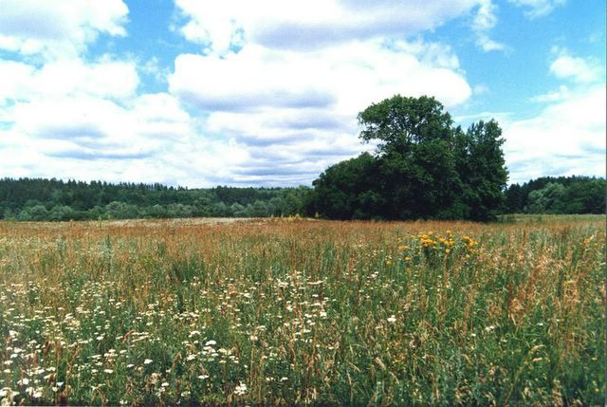

Орманды дала белдемдеріндегіөсімдіктер арасында қияқ пен астық тұқымдастар басым өскен түкті қайың, шоқ қарағайлардан тұрады. Мұндай шағын ормандардың аласа ағаштары ретінде солтүстіктің талдары – шілік, сушілік, ақшілік, ойпаң жерлерінің тұзды топырағында қызыл немесе қырғыз қайыңы, құмды, құмдақ жерлерінде қарағайөседі. Құрғақ жерлерінде астық тұқымдас шөптер: қызыл боз, құмдақ боз, бетеге, қоңырбас, арпабас, бидайық, сұлыбас, т.б. тараған. Орманды дала белдемдеріне тән сүт қоректілерге ақ қоян, орқоян, ақкіс, түлкі, қасқыр, елік, бұлан; құстардан құр, кекілік жатады. Қайыңды шоқ ормандарында күйкентай, бөктергі, ителгі, бүркіт, тоқылдақ, торғайдың түрлері, батпақты жерлерде тауқұдірет, қоңыр үйрек, шүрегей кездеседі. Орманды дала белдемдері – Қазақстандағы астықты аймақ қатарына жатады. ^{[2]}

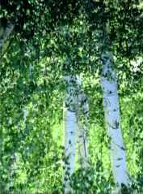
Дала — Жер бетіндегі, негізінен, шөптесін өсімдіктер, оның ішінде шым топырақтық астық тұқымдастары (селеу, қау,боз, бетеге, қоңырбас, т.б.) өсетін ландшафтық-белдемдік өңірлердің жалпы атауы. Дала жер шарының қоңыржай белдеулеріне, қара және қоңыр топырақты аймақтарға тән. Жауын-шашын мөлшеріне байланысты даланың өсімдік жамылғысы тез өзгеріп, түрленіп отырады. Дала климаты негізінен қуаң, жазда ыстық әрі құрғақ, қыста суық және желді болады. Астық тұқымдастары аралас шөптердің ара қатысына қарай дала бірнеше типтерге ажыратылады: астық тұқымдастары басым шымтопырақты кәдімгі дала; шалғынды немесе аралас шөпті дала және шөлдің шала бұтасы (көбінесе жусан) басым өсетін шөл дала. Жер бедеріне қарай ойпатты, қыратты, үстіртті және таулық жазық дала болып жіктеледі.
Солтүстік Америкада даланы прерия, Оңтүстік Америкада – пампас, Оңтүстік Азияның (Иран, Пәкстан, Ауғанстан) үстіртті жерлеріндегі даланы – дешт деп атайды. Еуразия құрлығының оңтүстік-батысынан (Пиреней түбегі) Манчжурияға дейін (солтүстік-шығыс Қытай) далалық өңірлер жиі кездеседі. Құрлықтың батысы мен шығысындағы далалардың аумағы шағын. Даланың климат жағдайы (буланудың көп болуы, жауын-шашынның аз түсуі), топырағының физикалық-химиялық құрамы, тұздылығы ағаштардың өсуіне қолайсыз келеді. Еуразияда климаттық ерекшеліктерге байланысты батыстан шығысқа қарай дала өсімдіктерінің құрамында айырмашылық байқалады. Осыған байланысты Еуразиядағы дала төмендегідей бөліктерге ажыратылады: 1) Дунайдың төменгі ағысы мен Алтай-Сауыр таулары аралығын қамтитын Қара теңіз – Қазақстан бөлігі. Бұл аймақ шығыс еуропалық орманды дала, Қара теңіз маңындағы дала, Қазақ даласы алқаптарына бөлінеді; 2) Орталық Азия немесе Даур-Моңғол аймағы. Бұл аймақ Хангай – Даур және Манчжур орманды далалары болып ажыратылады. Таулы далада өсімдіктердің жазықта өсетіндерінен басқа типтері де кездеседі. Мұндай ерекшеліктер, әсіресе, Орталық Азия тауларында байқалады. Далалар Солтүстік Америкада, Оңтүстік Америкада және Австралия құрлығында үлкен аймақтарды қамтиды. Далалардың көбісі жыртылып, егістікке айналған, қалған жерлері шабындық ретінде пайдаланылады. Көптеген елдерде табиғи дала қорықтарда ғана сақталған. ^{[1]}

Флорасы[өңдеу | қайнарын өңдеу]
Дала өсімдіктері сан алуан (кейде бір шаршы метр жерде елуден астам түрі кездеседі) және көп сатылы болып келеді. Өсімдік түрі маусым ішінде де өзгеріп отырады. Көктем мен күз аралығында селеу, көде, қоңырбас, бидайық,сұлыбас және көп жылдық шөптесін дақылдар, эфемерлер (қызғалдақ, шытыр, т.б.) мен эфемероидтер (бір жылдық жуа тұқымдас өсімдіктер) мүк, қына өседі. Кейбір далаларда ешкісабақ, қараған, тобылғы, жабайы шие сияқты бұталар кездеседі. Қара топырақты шалғын далада қуаңшылыққа біршама төзімді өсімдіктер (өлеңшөп, боз, т.б.) және мүк өседі. Шөл далада бетеге, боз, қылқан селеу жартылай бұталармен (жусан, изен, шытыр, қараған) аралас кездеседі. Қына көп тараған.

Фаунасы[өңдеу | қайнарын өңдеу]
Ұсақ омыртқалы жануарлар кесіртке, жылан , кейбір кемірушілер қысқы ұйқыға кетеді, ал ірі сүтқоректілер оңтүстік аудардарға орын ауыстырады, ал құстардың көпшілігі қыста ұшып кетеді.
Пампада ірі шөпқоректі жануарлар тіршілік етеді. Негігі түрі –гуанако (өркешсіз түйе), пампа бұғылары сақталған. Далаларға тән құстар –бозторғай, дуадақ.
Бауырмен жорғалаушылардан кесіртке, қара жылан мекендейді. Прерияларда аномис техас жыланы тіршілік етеді.
Жырқыш құстардан бүркіттер, дала бүркіті, қырандар мекендейді.^{[2]}
Шөлейт – аридтік климат жағдайында қалыптасатын ландшафт түрі. Далаға және шөлге тән өсімдік түрлері аралас кездеседі. Солтүстік және Оңтүстік жарты шардың қоңыржай, субтропиктік және тропиктік белдеулерінде таралған. Шығыс жарты шардың қоңыржай белдеуінің Шөлейті – Каспий ойпатының батысынан Ордостың (Қытай) қиыр шығысына дейінгі 10 мың км-ге созылған; субтропиктік және тропиктік белдеулердегі Шөлейт – Сахарада, Оңтүстік және Оңтүстік-батыс Африкада, Арабия түбегінде, Кіші Азия мен Иран таулы қыратында, Үнді алабында, Австралияның ішкі бөлігінде кездеседі. Батыс жарты шардың қоңыржай белдеуінің Шөлейті – Сеңгір таулардан шығысқа қарай 1300 км-ден астам алқапты қамтиды; субтропиктік және тропиктік белдеулердегі Шөлейт – Колорадо үстіртінде, Үлкен алапта, Мексика таулы қыратында, Анд тау¬ларынан шығысқа қарай жатқан бөлігінде қалыптасқан. Шөлейтте климат өте қуаң, булану жауын-шашын мөлшерінен әлдеқайда артық болады. Жер беті суы мардымсыз. Ағын суы шағын өзен мен жылғалардан тұрады. Ащы сулы шағын көлдер көп. 2 м тереңдікте грунт суы кездеседі. Шөлейт бедері адырлы, құм бұйратты келеді. Қоңыржай белдеудегі Шөлейтте борпылдақ жыныстар шоғыры, субтропиктік, тропиктік шө¬лейттерде карбонатты берік жабындылы, қатты бедер пішіндері басым. Топырағы бозғылт қызыл қоңыр. Өсімдік жамылғысы ылғал тапшылығына төзімді шөп және бұта түрлерінен тұрады. Қоңыржай белдеу Шөлейтнде боз, бетеге, еркекшөп, жусан, қараған, Австралияның субтропиктік Шөлейтнде спинифекс, эвкалипт, т.б. өседі. Жануарлар дүниесінде пржевальский жылқысы, құ-лан, бөкен, кемірушілер мен бауырымен жорғалаушылардың көптеген түрлері, т.б. кездеседі. Мал ш-нда Шөлейттің жайылымдылық маңызы зор; қала Шөлейт белдемі.
Шөл – ауа температурасы құбылмалы, жауын-шашын өте аз түсетін климат жағдайында қалыптасатын ландшафтың яғни жердің кедір-бұдырының бір түрі. Шөлде түсетін жауын-шашын мөлшерінен булану шамасы 7 – 30 есе артық болады.
Шөл топырағы және грунтына қарай:
- ертедегі аллювийлік жазықтың борпылдақ жыныс қабаттары үстінде қалыптасқан құмды шөл;
- гипстелген құрылымды үстірт пен тау алды жазығындағы малтатасты және құмды-малтатасты шөл;
- үстірттегі және тау алды жазығындағы гипстелген қиыршық тасты шөл;
- аласа таулар және ұсақ шоқылардағы тастақты шөл;
- жамылғысы сәл карбонатты саздақты жердегі саздақты шөл;
- тау етегі жазығындағы ллссті шөл;
- тау алды жазығы мен өзендердің ескі атырауларындағы саздақты тақыр шөл;
- тұзды мергелдік және сазды аласа таулы өңірдегі саздақты-шөладырлы шөл;
- тұзды құмтөбелер және теңіз жағалауындағы сортаң шөл болып бөлінеді.
Құрлықтың ішкі бөлігінде орналасу жағдайына қарай құрлықтық (Гоби, Такла-Макан, т.б.) және құрлықтардың батыс жағалауларында орналасқан жағалаулық (Атакама, Намиб, т.б.) шөлдерге бөлінеді. Географиялық орнына қарай: тропиктік, субтропиктік, қоңыржай белдеу және Арктика мен Антарктида (арктиктік шөл немесе мұз шөлі) шөлдері болып бөлінеді; тауларда шөл (суық биіктаулық шөл) биіктік ландшафт белдеуін құрайды.
Негізінен шөлдерде бұлтсыз ашық күндер саны 197—295 шамасында. Жазы ыстық. Қоңыржай белдеулік шөлде шілденің орташа температурасы 22 – 32С; ең жоғары температурасы 50С; тропиктік және субтропиктік белдеудегі шөлдерде 30 – 38С. Солтүстік Америкадағы Ажал аңғарында ауа температурасы 56,7 С-қа дейін көтеріледі. Шөлдегі топырақ беті кейде 90 С-қа дейін қызады. Жылдық жауын-шашын мөлшері 175 – 200 мм; Такла-Макан шөліндегі орташа мөлшері 9 мм шамасында. Судың булануы, жерге сіңу шығыны көп болғандықтан, шөл арқылы ағатын кейбір өзендер сағасына жетпей тартылып қалады. Топырақ қабатындағы ылғалдың тапшы болуына байланысты шөлдің өсімдік жамылғысы негізінен кедей, онда тек қуаңшылыққа бейімделген өсімдіктер өседі. Шөптесін өсімдіктен эфемерлер және эфемероидтар көп тараған. Субтропиктік және тропиктік, құрлықтың ішкі бөліктеріндегі шөлдерде, әсіресе Африка, Араб түбегіАрабия шөлдерінде суккуленттер, ксерофиттік бұталар және көпжылдық шөптер өседі. Солтүстік Америка және Аустралияның субтропиктік шөлдеріндегі өсімдік жамылғысы басқа шөлдерге қарағанда түрлерге бай келеді. Шөл жануарлары өзін қоршаған географиялық ортаның қатал жағдайына бейімделген. Қосаяқ, кесіртке, жылан, құм сарышұнақтары, құм тасбақалары, қарақұйрық, ақбөкен және т.б. мекендейді. Дүние жүзіндегі ең ірі шөл – Сахара. Қазақстан мен Орталық Азиядағы ірі шөлді аймақтар: Мырзашөл, Қарақұм, Қызылқұм, Бетпақдала. Шөлдің ландшафтысы Жер шарының 19%-ында, Қазақстан жерінің 44%-ында қалыптасқан;
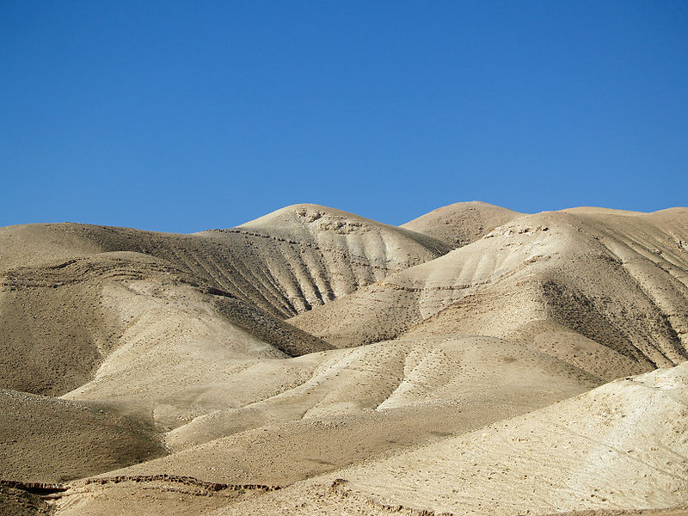

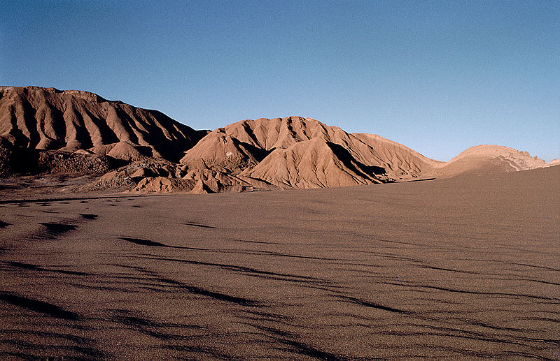

Шөлдердегі табиғат жағдайлары[өңдеу | қайнарын өңдеу]
Шөл даланың шетінде өмір сүретін адамдардың өмірі өте осал табиғат жағдайларында өтеді. Су алтынмен тең, топырақтың жұқа қабатын байланыстыратын және шөлді оның шегінде ұстап тұруға көмектесетін ағаштар мен басқа да өсімдіктердің де бағасы осындай. Ретсіз ауылшаруашылық жұмыстары немесе шөл даланың шетінде өмір сүруге тырысатын адамдар санының шамадан тыс көптігі шөлейт жерлерді нағыз шөлге айналдыруы мүмкін. Бұл шөлге айналулар деп аталады. Өте көп қой немесе ешкі ұстайтын фермерлер немесе отынға өте көп ағаш шауып алатындар құнарлы жайылымдар мен егістіктер шөлге айналатынын байқайды. Климаттық өзгерістер де шөлдердің кеңеюінің себебі болуы мүмкін. Шөлдердің де мұхиттар сияқты кейін қайтуы және орын ауыстыруы мүмкін сияқты. Мысалы, Сахараның спутниктік фотосуреттері оның бірнеше жылдар бойы Оңтүстікке қарай жылжығанын, ал содан соң кері қарай қайтқанын көрсетті. 450 миллионға жуық жыл бұрын Сахара мұз жамылып жатты. Сахараның орасан зор құм теңіздері эрг деп аталады. Алжир мен Тунис арасындағы ең үлкен эрг Испанияның көлеміндей аумақты жауып жатыр.

Оазис[өңдеу | қайнарын өңдеу]
Оазис немесе Шұрат - шөлдегі жасыл "арал", шөлден қиналған саяхатшылар үшін жұмақ. Ол жердегі өсімдіктер құдықтардың сулары немесе жер асты көздерінің есебінін өседі.
Сахара шөлінің астындағы тау жыныстарының қабатында да көп су сақталған.^{[1]}

Шөл игеру[өңдеу | қайнарын өңдеу]
Шөл игеру — ылғалы аз, ыстығы мол өңірлердегі шаруашылық айналымына қосу мақсатымен жүзеге асырылатын шаралар жиынтығы.
Таулар – жер бетінің жазықтардан оқшау көтеріліп жатқан қатпарлы және қатпарлы-жақпарлы құрылымды бөлігі. Ұзындығы жүздеген және мыңдаған км-ге дейін созылады. Негізінен түзу сызықты (Үлкен Кавказ, Пиреней) немесе доға тәрізді (Альпі, Карпат) көтерілімдер болып келеді.
Таулар алып жатқан көлеміне,құрылымына,жасына қарай: Жота, Тау Жүйесі, тау массиві, таулы қырат, таулы үстірт, тау сілемі болып бөлінеді. Аралықтарындағы аласа көтерілімдер, оларды бөліп тұратын ойпауыттардың (тауаралық ойпаңдар, тау аңғарлары, т.б.) бір-бірімен үйлесуінен тілімделеді. Таулар жерсілкінулер мен жанартау атқылауынан жиі көтеріліп, әдетте тектоник аймақтарда қалыптасады. Пайда болуына қарай тектоник таулар – қатпарлы немесе қатпарлы-жақпарлы құрылымды, бірнеше км-ге көтерілуімен және жер бедерінің қарқынды қалыптасуы мен терең тілімделуімен ерекшелінеді; эрозиялық Таулар – неотектоникалық көтерілімдерге ұшыраған, өзен аңғарларымен және уақытша ағын сулармен тілімделген, жер бетінің үстірт тәріздес көтеріңкі бөлігі; жанартаулық Таулар – жас таулы аймақ немесе көне платформалық құрылым үстіндегі жанартаулық конус, жоғары көтерілген лавалық жабынды таулар болып бөлінеді. Таулар бедерінің негізгі элементтері – шыңы, басы, жоны, беткейі, етегі, өзен аңғарлары. Жазық жер бедерінен айырмашылығы тілімделуінің айтарлықтай тереңдігі мен уатылуы, барлық табиғат жағдайларының ала-құлалығы мен қарама-қарсылығының күшеюі. Таулы аумақтың негізгі геогр. заңдылығы – ландшафтың биіктік белдеулілігі (биіктік белдемділік) анық көрінеді. Тауларды биіктігіне қарай аласа (1000 м-ге дейін), орташа (1000 – 3000 м), биік таулар (3000 м) деп бөледі. Дүние жүзіндегі ең биік тау – Гималайдағы Джомолунгма (Эверест) (8848 м), Қазақстандағы ең биік тау – Хантәңірі (6995 м).^{[1]}
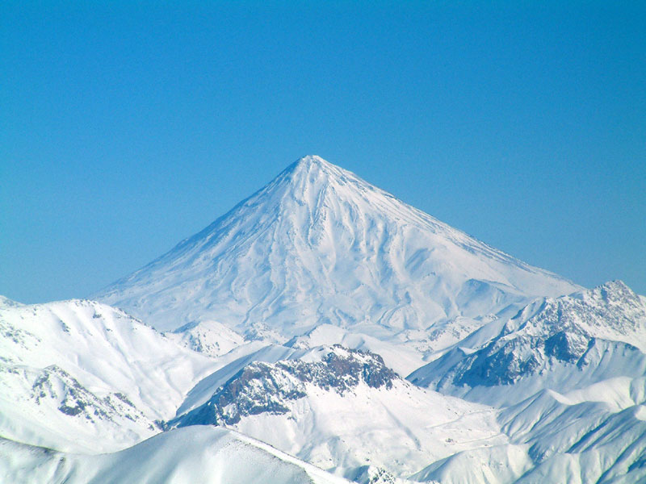

Оқшау таулар[өңдеу | қайнарын өңдеу]
Оқшау (арал) таулар – кең жазықта жеке-дара немесе топтала орналасқан оқшауланған таулар мен қыраттар. Салыстырмалы биіктіктері 100 м-ден 1000—2000 м-ге дейін болады. Пайда болуы жағынан қуаңшылық климатты, тектоникалық тұрақты аймақтарда қирағаннан кейін сақталған немесе жергілікті тау түзілу нәтижесінде (мысалы, жаңа тектоникалық процестер нәтижесінде пайда болған жақпар таулар, лакколитті таулар) түзілген тау жұрнақтарына жатады.^{[2]}

Таулар жайлы факттар[өңдеу | қайнарын өңдеу]
Килиманджаро мен Кения таулары экваторға жақын орналасқан. Әйтсе де, олардың басын қар басып жатыр.^{[3]}
- Класшасы:
  - Тау алдылық
  - Аласатаулық
  - Ортатаулық
  - Биіктаулық
  - Тауаралық және тауішкі ойыстар
- Типтері:
  - Нивальдық
  - Таулық шалғындық
  - Ормандық
  - Орманды далалық
  - Далалық
  - Шөлейттік
  - Шөлдік

